§ 37. Правописание окончаний имён прилагательных
1. В современном русском языке имена прилагательные в им. п. ед. ч. м. р. под ударением всегда имеют окончание -ой, без ударения -ый или -ий: большо́й, просто́й, городско́й; игри́вый, си́ний, ни́зший.
Примечания. 1. В прилагательном иногородний пишется окончание -ий, в остальных производных со словом -город- пишется окончание -ый-: загородный, пригородный;
2. Вариантное окончание имеют прилагательные: бескрайний — бескрайный, междугородний — междугородный.
В произведениях художественной литературы у имён прилагательных можно встретить безударное окончание -ой, что отражает на письме произношение. Такие формы являются устаревшими. Например: Белеет парус одинокой. (М. Лермонтов)
2. В притяжательных прилагательных на -ий во всех формах, кроме им. и вин. п. м. р., перед окончанием пишется ь: охотничий — охотничья, охотничьи, охотничьего.

Склонение качественных и относительных прилагательных
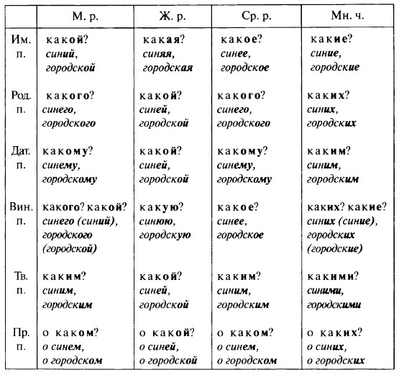

§ 38. Правописание суффиксов имён прилагательных
1. С суффиксом -к- пишутся качественные имена прилагательные, образующие краткую форму. С суффиксом -ск- пишутся относительные имена прилагательные: жаркий (жарок), сладкий (сладок); шотландский, штатский.
Перед суффиксом -ск- конечные согласные основы имени существительного, от которого образовано имя прилагательное, в одних случаях сохраняются без каких-либо изменений, а в других — чередуются или исчезают:
а) сохраняются конечные согласные основы д, т, з, с: Канада > канадский, гигант > гигантский, Абхазия > абхазский, матрос > матросский; б) сохраняется буква ц, если перед ней стоит любая согласная, кроме ц: Констанца > констанцский, Пфальц > пфальцский;
Примечание. Если основа имени существительного оканчивается на ц (а также цц), которой предшествует гласная, то имя прилагательное образуется при помощи суффикса -к-: немец > немецкий, Череповец > череповецкий, Ницца > ниццкий.
Исключения: грацский < Грац, мецский < Мец.
в) если основа имени существительного оканчивается на согласные -к и -ч, то они чередуются с ц, а в имени прилагательном пишется суффикс -к-: бурлак > бурлац-кий, ткач > ткац-кий;
Исключения: таджик-ский < таджик, узбек-ский < узбек, углич-ский < Углич.
г) если основа имени существительного оканчивается на -с, которой предшествует согласная, то конечная с в основе имени прилагательного опускается: Уэльс > уэль-ский, Вормс > ворм-ский;
Исключения: гельсингфорсский < Гельсингфорс, даугавпилсский < Даугавпилс, таммерфорсский < Таммерфорс.
д) русские географические названия на -ск образуют имена прилагательные без помощи суффикса -ск-, так как происходит наложение суффикса -ск- на -ск основы: омский < Омск, приволжский < Приволжск.
Иноязычные наименования такого типа утрачивают в основе конечное к,и в именах прилагательных пишется сс: Дамаск > дамасский, этруск > этрусский;
Исключение: баскский < баск.
е) если основа имени существительного оканчивается на -сс, то перед суффиксом -ск- одно с опускается, так как в русском языке не пишутся подряд три одинаковые согласные: одесский < Одесса, черкасский < Черкассы.
2. В суффиксах -ев-, -ив- под ударением пишется буква и, без ударения — е: игри́вый, краси́вый, учти́вый, но: нулево́й, рулево́й, тенево́й.
Исключения: юро́дивый, ми́лостивый.
3. В суффиксах -лив-, -чив- всегда пишется буква и: совестливый, доверчивый.
4. В суффиксах -ов- (-ев-), -оват- (-еват-), -овит- (-евит-) после твёрдых согласных пишется буква о; после мягких согласных, шипящих и ц пишется буква е: береговой, сероватый, домовитый; речевой, рыжеватый, глянцевитый.
5. Суффиксы -инск-, -ин- + -ск- характерны для имён прилагательных, образованных от основ, оканчивающихся на -ин (елизаветинский < Елизаветин, сестринский < сестрин, воинский < воин), а также на -и (-ы), -а (-я) (мытищинский < Мытищи, ялтинский < Ялта).
Исключения: инзенский (< Инза), пензенский (< Пенза), пресненский (< Пресня).
В остальных именах прилагательных употребляется суффикс -енск-: керченский (< Керчь), нищенский (< нищий) и т. д.
Примечание. В словах коломенский (< Коломна), крапивенский (< Крапивна), ливенский (< Ливны) выделяется суффикс -ск-; гласный е в корне является беглым.
6. Суффикс -еньк- служит для образования имён прилагательных от слов, основа которых оканчивается на любой согласный, кроме г, к, х: красивенький, маленький, аленький. Суффикс -оньк- употребляется после согласных г, к, х: легонький, тихонький.
7. Если производящая основа оканчивается на -ск (в словах воск, доска), то при образовании прилагательных это сочетание заменяется на щ: вощаной, дощатый.
8. Если производящая основа оканчивается на -к, то при образовании имён прилагательных посредством суффикса -aт- наблюдается чередование к//ч: веснушчатый (< веснушка), брусчатый (< брусок).
9. Если производящая основа оканчивается на -ц, то при образовании имён прилагательных посредством суффикса -чат- наблюдается чередование ц // т: реснитчатый (< ресница), черепитчатый (< черепица).
197. Образуйте имена прилагательные с суффиксами -к- и -ск-.
Спасск, таджик, Голландия, Курск, декабрь, январь, Ницца, Реймс, немец, рыбак, ткач, Парнас, Бордо, депутат, курд, Гельсингфорс, кабак, черкес, Сан-Франциско, баск, монастырь.
198. Образуйте имена прилагательные с суффиксами -ск-, -инск-, -енск-.
Брюсов, Химки, Пушкин, Заречье, кладбище, Охта, междуречье, Ельня, Грозный, нищий, Екатерина, Сочи, Коломна, Талдом.
195. Допишите окончания прилагательных.

Коров... молока, пригороди... автобус, загороди... участок, иного- родн... житель, высш... разряд, топк... место, громк... голос, говяжь... мясо, жгуч... песка, воронь... гнездо, тих... шёпот.
199. Образуйте имена прилагательные с суффиксами -ев-, -ив-, -ов-, -лив-, -чив-, -aт-, -чат-. Составьте с ними словосочетания.
Удача, губа, доверие, милость, ткань, гость, доска, крупица, веснушки, образец, эмаль, корень, плакса, клетка, брусок, бороздка.
200. Образуйте имена прилагательные с суффиксами -оват-, -еват-, -овит-, -евит-. Определите, какое значение они придают слову.
Жёлтый, жёсткий, глянец, грязный, синий, солёный, лёд, угол, рыжий, белёсый, чёрный, яд, дом, дар.
201. Образуйте имена прилагательные с суффиксами -оньк-, -еньк-. Сформулируйте правила их употребления.
Сухой, дешёвый, лёгкий, тёплый, высокий, голубой, добрый, старший, средний, младший, толстый, тонкий.

